Klimawandel und Maßnahmen

|  |  |  |
| --- | --- | --- |
| **Unterrichtsformen, Verfahren, Methoden**  **(Lehrer- und Schüleraktivitäten)** | **M.** | **10 Bio** |
| L. zeigt den S. einen Film zum Klima  S. beantworten Fragen zum Film  → gemeinsames Besprechen der Antworten | Film  AB | |
| L. fragt die S., was sie zur Erforschung des Klimas wissen  L. erklärt die Möglichkeiten zur Klimaerforschung  → Unterschiede in der Klimaforschung (klassisch/modern)  → Methoden der Klimatologen  L. zeigt die verschiedene Messmöglichkeiten → je älter, desto ungenauer  → beim Bohrkern aus dem See → Römer   * ganz feine Schichtung * jede Schicht (hell und dunkel) entspricht den Ablagerungen eines Jahres * tut man das an diesem Kern, so findet man, dass zu Zeiten der Römer vor etwa 2000 Jahren die Ablagerungen im Seeboden viel dicker und gröber werden * es wurde also vermehrt Sand und Boden in den See gespült! * Warum? Römer haben Wald gerodet dabei eine zunehmende Abtragung des Bodens verursacht * man kann also sehr genau rekonstruieren, was da in der Vergangenheit passiert ist * man erkennt bei genaueren Untersuchungen auch wie und wann sich der See wieder normal entwickelt hat, nachdem die Römer wieder gegangen waren * man kann also - manchmal Jahr genau -Umweltbedingungen der Vergangenheit rekonstruieren   L. um die enorme Datenmenge verarbeiten zu können sind große Computer gefordert   * in Deutschland wird intensiv an der Erforschung des Klimas und dessen Auswirkung auf unsere Zukunft geforscht * im Deutschenklimarechenzentrum DKRZ wurde aus diesem Grund, Mitte April, ein neuer Computer vom Bundesministerium für Bildung und Forschung finanziert * 35 Millionen Euro teure Hochleistungsrechner des DKRZ- eine IBM Power6 -garantiert genauere Prognosen zukünftiger Klimaänderungen * da mit ihm die simulierten Klimamodelle durch eine höhere Anzahl komplexer Prozesse erweitert werden können | TB  Folie  Folie | |
| L. fragt die S., welche Folgen der Klimawandel haben könnte.  → Bezug zur Flora und Fauna  → regionale Aspekte | TB | |
| L. fragt die S., wie man unser Klima schützen kann  → aufstellen einer Liste an der Tafel | TB | |
| Nachhaltige Produkte werden als Überleitung zur GA zum fairen Handel genutzt  L. austeilen der Arbeitsblätter von Ulrich Brameier: Fairtrade und der Klimaschutz  → siehe Anhang | GA | |

Datum:_________

Der Treibhauseffekt – Fragen zum Film

1. Theoretisch könnten die Temperaturen auf der Erde ca. 30°C kälter sein. Glücklicherweise ist das nicht der Fall. Beschreibe kurz, durch welche Vorgänge in der Atmosphäre und auf der Erde das Klima, wie wir es kennen, zustande kommt.
2. Treibhausgase spielen bei der Entstehung unseres Klimas eine entscheidende Rolle. Auch ohne die Aktivitäten des Menschen ließen sie sich in unserer Atmosphäre finden. Nenne diese natürlichen Treibhausgase und notiere, wie sie entstehen.

|  |  |
| --- | --- |
| **Treibhausgas** | **Entstehung** |
|  |  |
|  |  |
|  |  |
|  |  |
|  |  |

1. Erläutere, warum Kohlenstoffdioxid als das wichtigste Treibhausgas beschrieben wird.
2. Beschreibe kurz die abgebildete Grafik. Erkläre anschließend den Verlauf der Kurve in den letzten 200 Jahren.

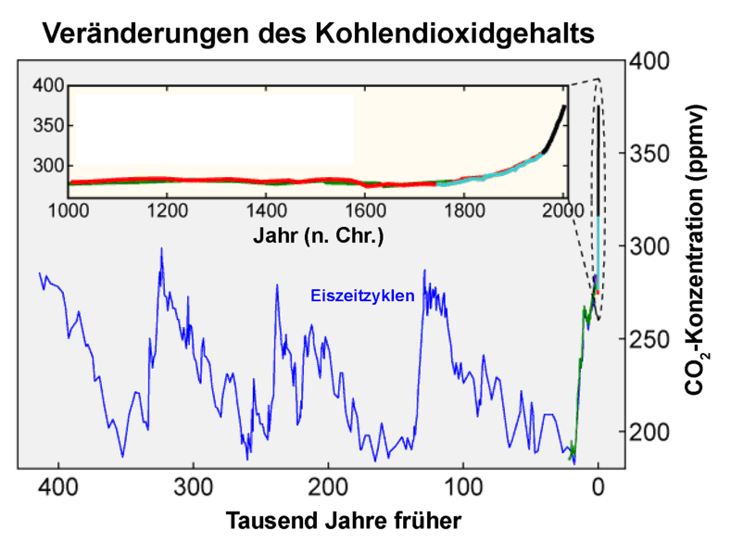

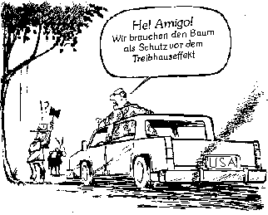

**Auswirkungen des Klimawandels auf die Flora Deutschlands**

Bei einer moderaten Erwärmung von etwa 2,2 Grad Celsius verlieren etwa sieben Prozent der Arten mehr als zwei Drittel ihres aktuellen Verbreitungsgebietes. Bei 2,9 Grad Celsius Erwärmung sind es elf und bei 3,8 Grad Celsius zwanzig Prozent der Arten.

Viele Pflanzenarten könnten ihre Nischen zum Beispiel im Gebirge oder in Mooren verlieren.

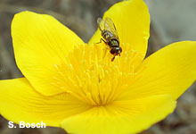

Zu den Verlierern des Klimawandels gehörte beispielsweise die Sumpfdotterblume (*Caltha palustris*). Sie würde aus den tiefen Lagen Brandenburgs, Sachsen-Anhalts und Sachsens

lokal verschwinden.

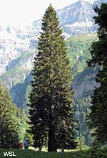Ein weiterer Verlierer wäre die Fichte (*Picea abies*).

Sie ist an kühle und luft-feuchte Bedingungen angepasst ist, die künftig voraussichtlich in immer kleineren Teilen Deutschlands herrschen werden. Zunehmender Trockenstress kann die Baumart anfälliger für Schädlinge und Sturmschäden machen.

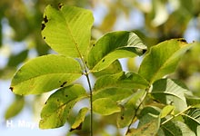

Die Walnuss (*Juglans regia*) dagegen, ursprünglich von den Römern nördlich der Alpen angesiedelt, würde

mehr Gebiete mit geeigneten Bedingungen finden und sich bis in den Osten Deutschlands ausbreiten können.

Die Artenzahlen in den Mittelgebirgen Baden-Württembergs, Bayerns, Thüringens und Sachsen könnten durch Einwanderer aus dem Süden theoretisch auch leicht zunehmen.

Verläuft der Klimawandel aber zu schnell, können sich auch diese Pflanzen aus dem Süden nicht anpassen.

## Auswirkungen des Klimawandels auf die Fauna Deutschlands

## http://www.britishbugs.org.uk/heteroptera/Coreidae/Coreidae_images/gonocerus_acuteangulatus_2.jpgStreifenwanze

Weltweit gibt es rund 40.000 Wanzenarten, in Deutschland sind es knapp 1.000. Tendenz zunehmend, denn der Klimawandel lässt Arten wie die auf Wildrose und Faulbaum lebende mediterrane Randwanze *Gonocerus acuteangulatus* (s.l.) ihr Areal stark nach Norden ausdehnen. Auch die einst nur in Süddeutschland beheimatete, attraktiv schwarz-rote Streifenwanze findet sich heute im Sommer fast überall.

**Bänderschnecken**

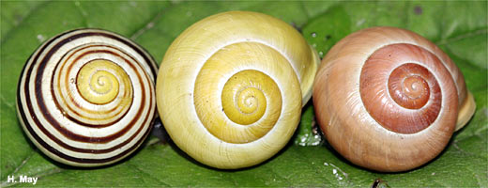Die Schwarzmündige Bänderschnecke *(Cepaea nemoralis)* und die Weißmündige Bänderschnecke *(Cepaea hortensis)* kommen in verschiedensten Lebensräumen zwischen Norwegen und Spanien vor. Selbst in den Alpen schaffen sie es auf weit über 1000 Meter Höhe. Ihre Gehäuse sind gelb, rot oder braun und haben bis zu fünf Bänder.

Die Farbe des Schneckenhauses beeinflusst die Temperatur der Schnecke. So werden dunkle Schnecken im Licht schneller warm als helle. In kühlen Gegenden sind daher mehr dunkle Schneckenhäuser zu finden.

Haben sich die Gehäusefarben während der aktuellen Klimaerwärmung verändert?

TB

**Klimatologie: Die Erforschung des Klimas**

klassische Klimaforschung:

* ermitteln von Mittelwerte z.B. kalt oder warm es im Durchschnitt an einem Ort ist

moderne Witterungsklimatologie:

* Zusammenwirken der Klimaelemente und -faktoren
  + Veränderung von Meeresströmungen und Wirbelstürme
  + wie sich die Abholzung von Regenwäldern auf das regionale oder globale Klima auswirkt

**Ermitteln von Daten**

* Sedimenten (z.B. Gesteinsschichten oder Bohrungen in Seen)
* Bohrungen im Eiskern

**Auswirkungen des Klimawandels**

* Erwärmung von etwa 2,2 Grad Celsius verlieren etwa sieben Prozent der Arten mehr als zwei Drittel ihres aktuellen Verbreitungsgebietes
* Bsp.

**Schutz des Klimas**

* Ökostrom
* weniger Autofahren
* Müllvermeidung
* Atomkraftwerke
* Stromsparen
* keine Klimaanlagen
* Nachhaltige Produkte → Überleitung zum fairen Handel!
* Industriefilter
* alle Kühe umbringen ☺
* usw.

|  |  |
| --- | --- |
| http://www.gzg.uni-goettingen.de/studium/img/17.jpg  **Schichten von Seeablagerungen in den Anden**  Zeitraum von 3 bis 6 Millionen | http://www.gzg.uni-goettingen.de/studium/img/20.jpg  **Eiskerne**  Eisbohrung auf **Grönland**  Zeitraum 1000 - 900.000 Jahre |
| http://www.gzg.uni-goettingen.de/studium/img/18.jpg  **Bohrkern** **aus einem Seeboden** (Steisslinger See)  Zeitraum 100 - 3000 Jahre | |